Эффективные формы освоения наглядной информации для родителей, воспитателей и детей в ДОО.

Одной из наиболее эффективных форм является наглядная информация, позволяющая без непосредственного контакта организовать информационное и педагогическое просвещение. Соблюдая современные требования к оформлению информационных стендов (красочность, актуальность, «читаемость» содержания материала), я занялась информационно – наглядным оформлением, направленным на развитие предметно-пространственной среды в спортивном зале. Первый стенд я оформила для воспитателей и воспитанников «Правила поведения дошкольников во время физкультурных занятий»

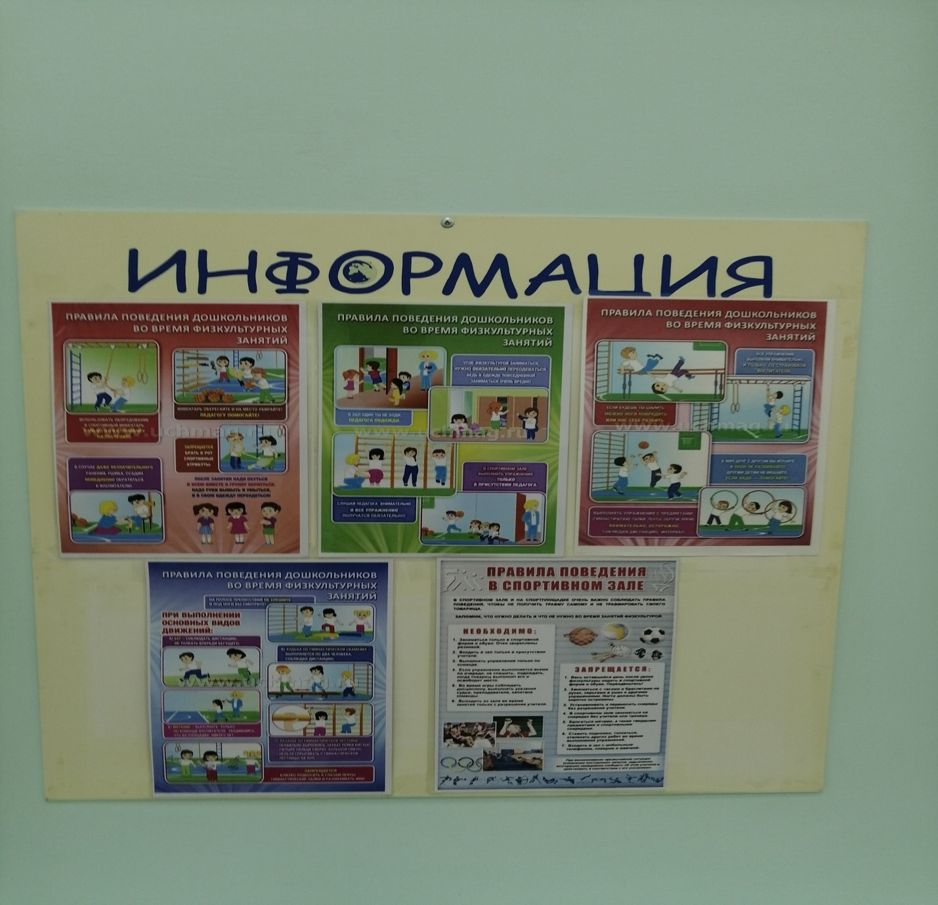

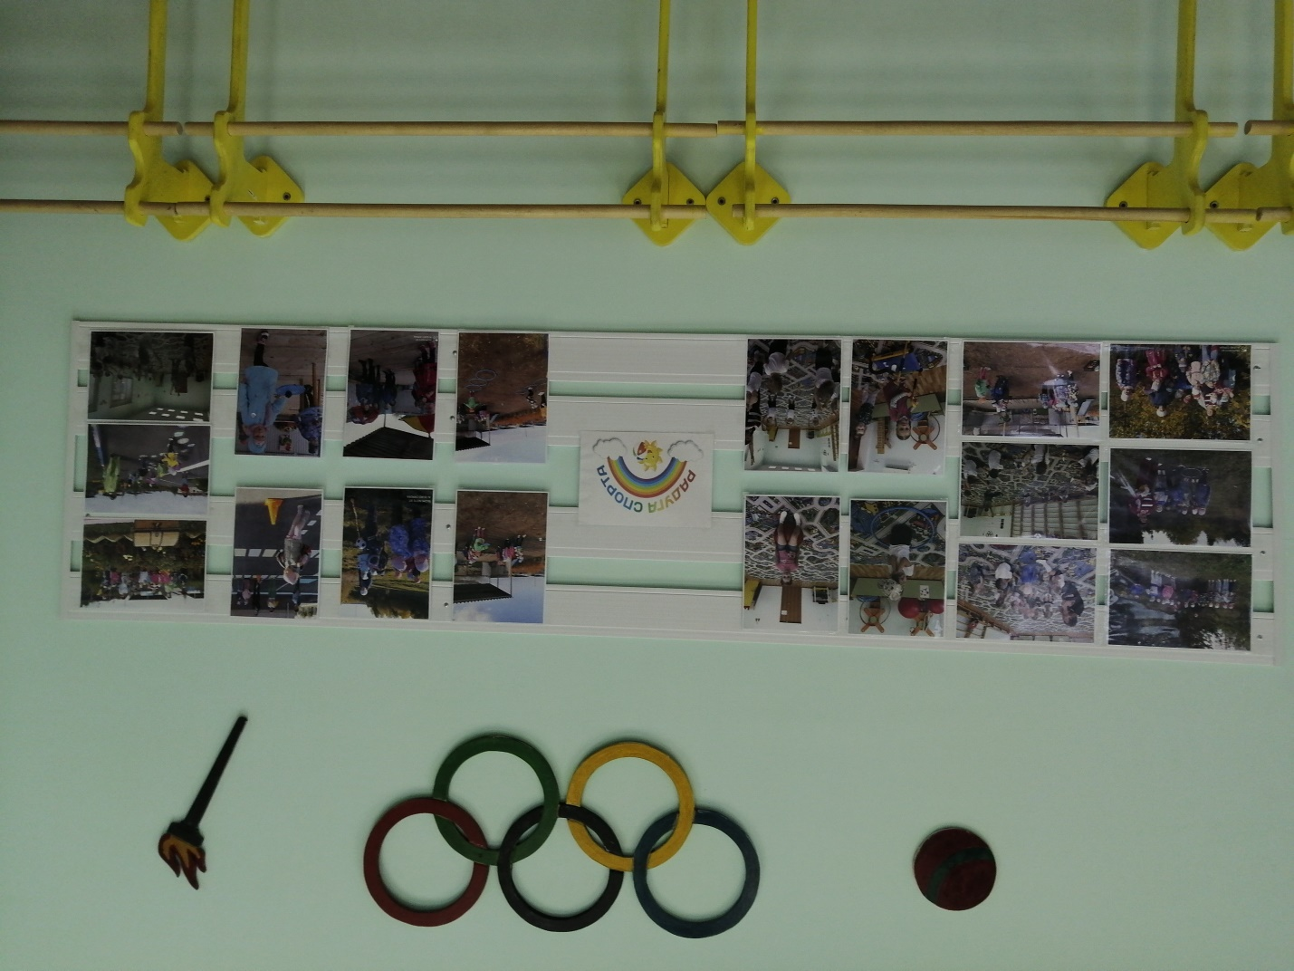Второй стенд «Радуга спорта» оформляется и обновляется каждый год. На стенде представлены разные формы работы по физическому воспитанию: это утренняя гимнастика, НОД, походы, праздники, спортивные досуги, подвижные игры. Родители всегда с интересом рассматривают стенд, где узнают о физкультурно-оздоровительной работе в ДОО.

Третий стенд – для рисунков воспитанников по заданной теме. В ноябре дети старшей и подготовительной группы под руководством воспитателей рисовали на тему «Спорт – норма жизни».

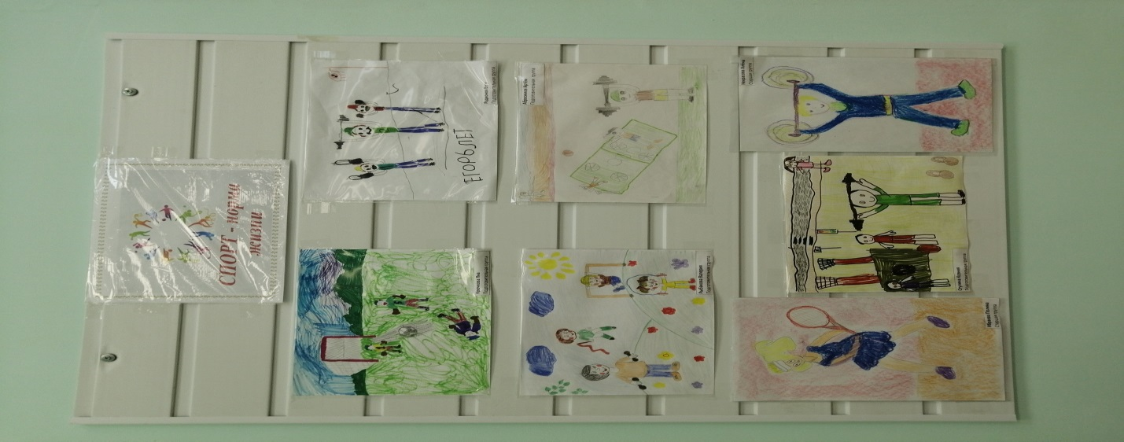

Следующим этапом оформление зала планирую стенд по ГТО. Таким образом, информационно – просветительная работа по физическому воспитанию дает возможность дополнить знания и представления участников образовательных отношений (дети - родители - педагоги).